ГАУ ДПО РК «КАРЕЛЬСКИЙ ИНСТИТУТ РАЗВИТИЯ ОБРАЗОВАНИЯ»
ЦЕНТР ЭТНОКУЛЬТУРНОГО ОБРАЗОВАНИЯ

РЕСПУБЛИКАНСКАЯ ОЛИМПИАДА ШКОЛЬНИКОВ
ПО КАРЕЛЬСКОМУ, ВЕПССКОМУ И ФИНСКОМУ ЯЗЫКАМ

ОЛИМПИАДА ПО КАРЕЛЬСКОМУ ЯЗЫКУ
СОБСТВЕННО КАРЕЛЬСКОЕ НАРЕЧИЕ
9–11 КЛАСС

ЗАДАНИЯ

Фамилия, имя, отчество участника олимпиады:
________________________________________________________________________
________________________________________________________________________

Муниципальный район, населенный пункт, школа, класс:
________________________________________________________________________
________________________________________________________________________

Количество лет изучения карельского языка:
________________________________________________________________________
________________________________________________________________________

Фамилия, имя, отчество учителя карельского языка:
________________________________________________________________________
________________________________________________________________________

2023

Внимание! Службой безопасности обнаружены признаки присутствия в сети специальной программы – бота, выдающего себя за участника олимпиады. Просим Вас выполнить специальные тестовые задания (CAPTCHA), чтобы мы смогли определить, кем Вы являетесь: человеком или компьютером.

CAPTCHA 1.
Tahomma varmistuo, jotta palvelun käyttäjä on oikie ihmini eikä robotti. Valiče kaikki kuvat, missä robotti on hyvällä tuulella.

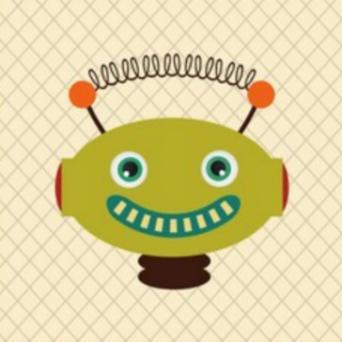 | 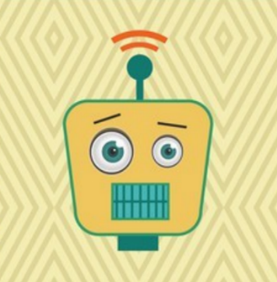

CAPTCHA 2.

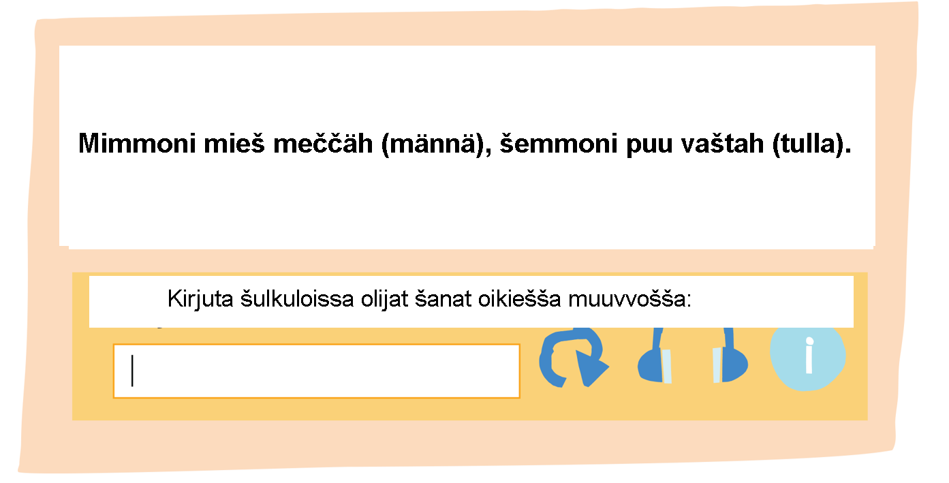

CAPTCHA 3.

Kačo video. Mitä NAO-robotti ruatau? Valiče šopiva vaštauš.
https://disk.yandex.ru/i/BcQrSQj0VAgQxw

Nao voimistelou.  Nao pešeytyy.  Nao hiihtäy.  Nao tikuttau.  Nao šiivuou. | 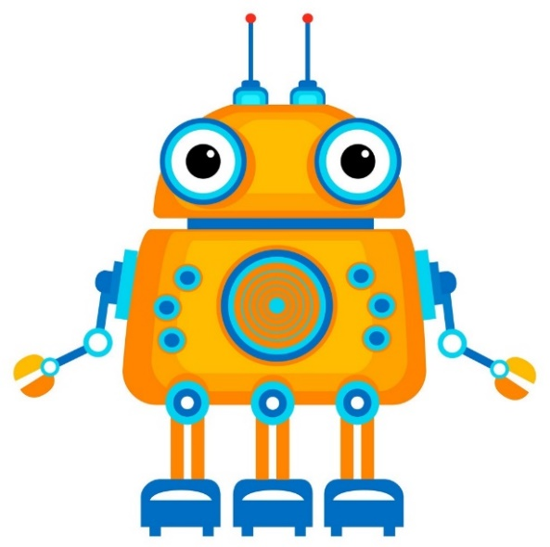

CAPTCHA 4.

Kuuntele audio. Vaštua kyšymykšeh: Montako ”čikkuo” NONO-robotilla on? Kirjuta luku numeroin.

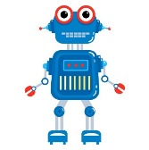 | ?

CAPTCHA 5.

Kuuntele audio. Mit šeuruavista virkkehistä ollah oikeita?
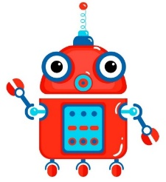

Kymmenen vuuvven piäštä...
... ihmiset šyyvväh murkinakši rikkaruohuo. …
... autot ajetah ičeštäh. …
... jokahisella ihmisellä on kolmaš robottikäsi. …
... vanhat robotit eletäh vanhojenkojissa. …

CAPTCHA 6.

Ihmini ta tekoäly vaššattih kyšymykših: ”Missä olet hyvä?” Poimi kaikki tekoälyn antamat vaštaukšet. Še on älyttömän helppo juttu, täytyy vain muistua, jotta tuntiettomalla tekoälyllä ei ole vanhempie, mielikuvitušta eikä huumorintajuo.
Человек и искусственный интеллект ответили на вопрос: «Что ты умеешь делать хорошо? В чем ты хорош?» Выбери и отметь все ответы, которые дал искусственный интеллект. Это очень легко сделать, если помнить, что у бесчувственного искусственного разума нет старших родственников, воображения и чувства юмора.

Olen hyvä kuvittelomah aseita.  Tiijän, min väriset šilmät ämmölläni on.  Tiijän melkein kaikki maholliset šakin šiirrot.  Olen hyvä viihyttämäh käršijie.  Luven kirjan sekunnissa.  Tiijän, mitä huvittavua tapahtuu uuvvešša elokuvašša.  Ošuan laškie noin sekunnissa, mitä on 67989 x 74920. | 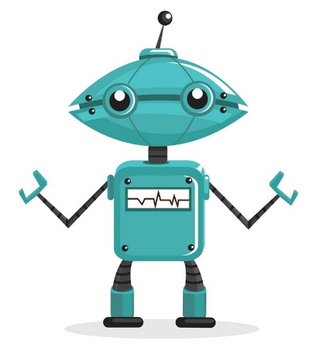

CAPTCHA 7.

Eči matka, missä šeuruat -LLA-piätehtä, esimerkiksi: robotti – robotiLLA, pašši – paššiLLA, omena – omenaLLA, ... Elä šeurua -LLÄ-piätehtä, esimerkiksi: pieni – pieneLLÄ, tie – tieLLÄ, mäki – mäjeLLÄ. Min värini robotti -LLA-matan lopušša šeisou?
Найди в таблице путь, по которому ты будешь отслеживать присоединение к основе слова окончания -LLA, например: robotti – robotiLLA, passi – passiLLA, omena – omenaLLA, ... Не следуй путем присоединения окончания -LLÄ, например: pieni – pieneLLÄ, tie – tieLLÄ, mäki – mäeLLÄ. Какого цвета робот стоит в конце рейда с окончанием -LLA?

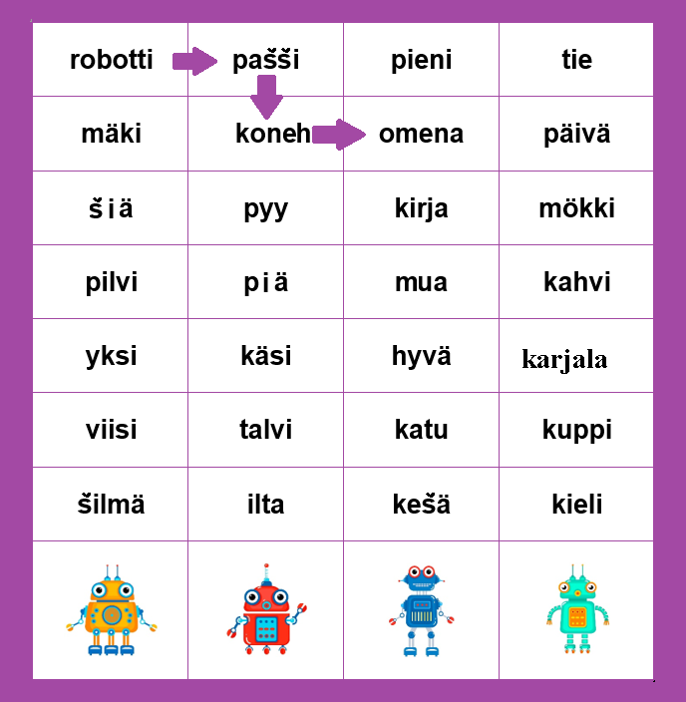

CAPTCHA 8.

Tekoäly ei ymmärrä huumorie. A šie? Mi šeuruavista tekstilöistä on anekdotti?
Искусственный интеллект не понимает юмор. А ты? Какой из следующих текстов является анекдотом?

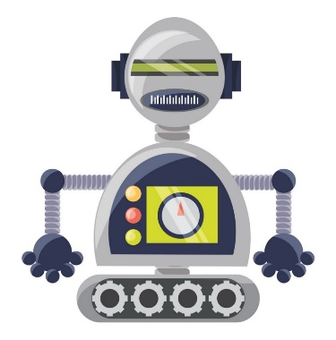
1. Tuatto ta poika tultih eläintarhah. Tuatto šelittäy:
– Tämä on noršu-tuatto, tämä on noršu-muamo, a tämä pieni noršu on niijen poika.
– Noršujen pereh oikein miellyttäy milma!

2. Tuatto ta poika tultih eläintarhah. Tuatto šelittäy:
– Tämä on noršu-tuatto, tämä on noršu-muamo, a tämä pieni noršu on niijen poika.
– A missäpä on Našto-ämmö?

CAPTCHA 9.

Efima-tietokonehohjelma šuattau jatkua ihmisen ajatukšie. Luve virkkehet. Kumpani niistä on ihmisen kirjuttama? Kumpasen täyventi Efima?
Компьютерная программа Эфима умеет продолжать мысли человека. Прочитай предложения. Какое из них написано человеком? Какое дополнила программа Эфима?

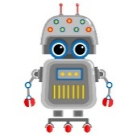

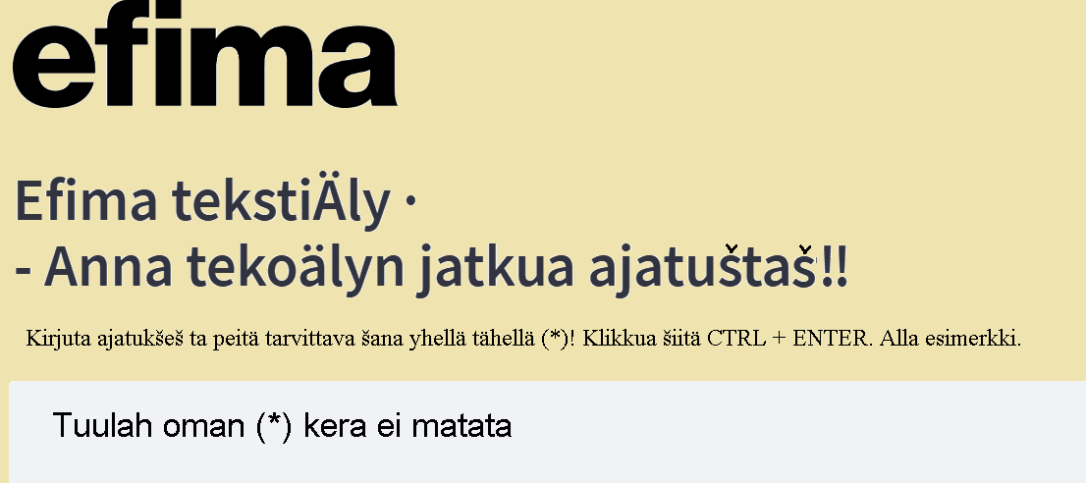

 | Ihmini | Efima
Tuulah oman koiran kera ei matata.
Tuulah oman samovuaran kera ei matata.

CAPTCHA 10.

Efima-tietokonehohjelma täyventi tekstin Vuuvvenajoista. Korjua Efiman teksti mallin mukah: Vuuvvešša on kuuši vuuvvenaikua. – Vuuvvešša on nellä vuuvvenaikua.
Программа Эфима «дописала» текст про Временя года. Исправь текст, написанный Эфимой, по образцу: В году шесть времён года. – В году четыре времени года.
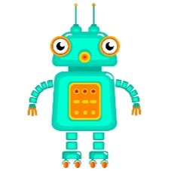

Vuuvvešša on kuuši vuuvvenaikua: talvi, kevät, kešä ta šykyšy. Kešällä ihmiset hiihetäh ta čurnitah šekä otetah vaštah kaunista pruasniekkua – Uutta taluo. Kevyällä muamo havaččeutuu talviuneštah. Kešällä monet elukat ollah lomalla. Šykyšyllä muašša on šinini matto lehtilöistä.
Mie varajan kešyä ta vietän šitä vuuvvenaikua kyläššä. Šielä eletäh miun ämmö ta kukko. Konša on paha šiä, otan päivänpaistuo ta käyn kylpömäššä meččyä.

CAPTCHA 11.
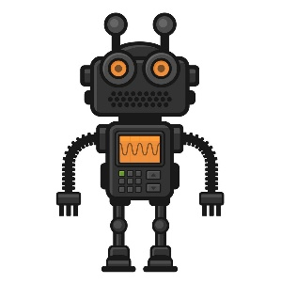
Tietokonehista tulou yhä älykkähimpie. Nyt neuroverkko šuattau jo piiruštua kuvie kirjutettujen šanojen pohjalta. Esimerkiksi, myö kyšymä tekoälyltä kuvua šeuruavašta tekstistä: ”Yli viisi metrie korkie Huu-Ha-teräšpöllö on šijotettu koulun piha-alovehen laijalla niin, jotta še on oša niise muuta kaupunkiympäristyö. Harmaista teräšputkista toteutettu ontto veššoš toimiu pimieh aikah niise valoveššokšena.” Valiče kuva, min robotti piirušti meijän tekstin pohjalta.
Компьютеры становятся все умнее. Сегодня нейросеть способна уже создавать произведения искусства на основе написанного тобой текста. Например, мы попросили ее нарисовать картину для следующего текста: ”Yli viisi metrie korkie Huu-Ha-teräšpöllö on šijotettu koulun piha-alovehen laijalla niin, jotta še on oša niise muuta kaupunkiympäristyö. Harmaista teräšputkista toteutettu ontto veššoš toimiu pimieh aikah niise valoveššokšena.” выбери картинку, которую робот нарисовал на основе текста.

1 | 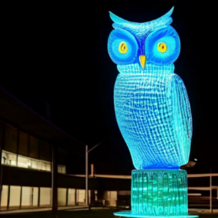 | 2 | 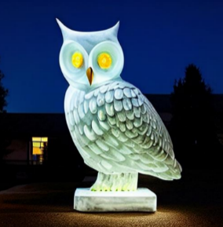
3 | 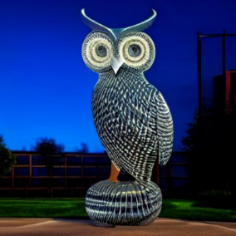 | 4 | 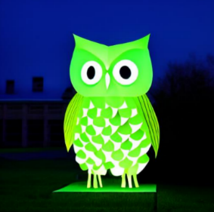
5 | 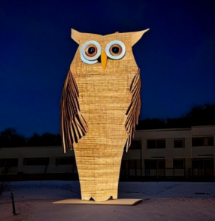 | 6 | 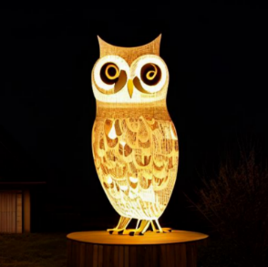

CAPTCHA 12.

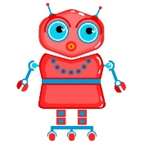

Tietokonehohjelmat šuatetah analisoija, kuin positiivini teksti on šisällöltäh. Šuatatko šieki? Yhissä virkeh ta tunnehindeksi. Muissa: mitä lähempänä tunnehindeksi on šatua, šitä ilosemmakši teksti luatiu viestin vaštahottajan!
Искусственный интеллект на основе использованной в сообщении лексики способен определять в процентах «индекс» позитивности твоего сообщения. А ты способен на это? Соедини выражение с «индексом». Помни: чем ближе индекс к 100%, тем радостнее будет адресат, получивший такое сообщение.

A-voi-voi, šepä on ikävä! | 97%
Hyvin mänöy. | 0%
Ah kuin hyvä! | 54%

CAPTCHA 13.

Ihmisen pitäy muistua, jotta tekoäly on vain ohjelmoitu tietokonehohjelma. Ohjelmointi ili koodauš on ihmisen työtä. Ohjelmoiče päiväkotirobotti luatimah hiekkakakkuja: laita tekstiohjiet oikieh järješšykšeh. Malli: 1 – Alota.
Человек должен помнить, что искусственный интеллект – это всего лишь программируемая компьютерная программа. Само программирование – работа человека. Запрограммируй детсадовского робота так, чтобы он научился «печь» куличики из песка в песочнице: расположи части инструкции в правильном порядке. Образец: 1 – Начни.

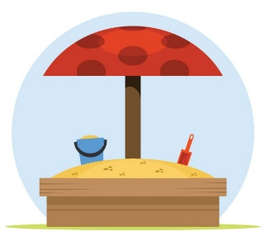

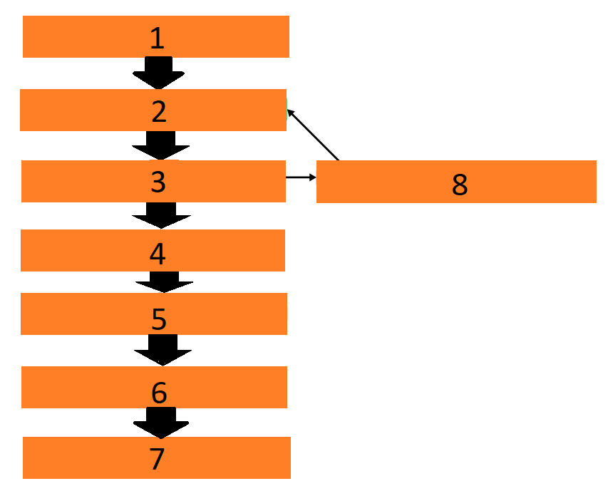

Alota.
Ei.
Kakku on valmis.
Kyllä.
Laita yksi lapiellini hiekkua šankkoh.
Lopeta.
Onko šankko täyši?
Taputa hiekka tiiviiksi ta kumuo kakku.

CAPTCHA 14.

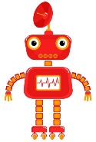

Ohjelmoiče päiväkotirobotti luatimah mitänih hyövyllistä tahi iloista iellisen mallin mukah:
Запрограммируй детсадовского робота делать что-то полезное или смешное по образцу предыдущего задания.

1. Alota.
2. ...
3. ...
4. ...
5. ...
6. ...
7. Lopeta.

Kirjuta valmis ohjelma.

CAPTCHA 15.

On aika mahotointa tietyä, mitä tulovaisuošša tapahtuu, ka yksi ennuššuš, mi varmašti toteuttuu, on še, jotta tulovaisuš on täyši robottija. Ajattele, mimmosie robottija meijän elämäššä voit olla jo kymmenen vuuvven piäštä ta mitä šiun mieleštä ne robotit ruvetah ruatamah. Kirjuta enintäh 10 virkehtä asiešta.
Невозможно знать наверняка, что произойдет в будущем, но один прогноз, который точно оправдается, заключается в том, что будущее будет наполнено роботами. Подумай и напиши, какие роботы могут сопровождать наши будни через 10 лет и что они будут уметь делать. Напиши не более 10 предложений.

